Автоматика для откатных ворот CAME – современное решение управления воротной конструкцией
Автоматика CAME представляет собой высокотехнологичное оборудование для облегчения управления конструкцией воротного полотна. В качестве основных компонентов комплекта для откатных ворот выступают блок управления, электромеханический привод, а также различные системы доступа, использующиеся для открывания и закрывания: считыватель карт, радиобрелок, клавиатура с кодом и т.п. Монтаж откатных ворот, как правило, производится на промышленных объектах с большим количеством пользователей и высокой интенсивностью эксплуатации, однако в последнее время конструкции получили распространение и на частных территориях.
Ассортимент автоматики CAME включает в себя серию BX.

СЕРИЯ ВX
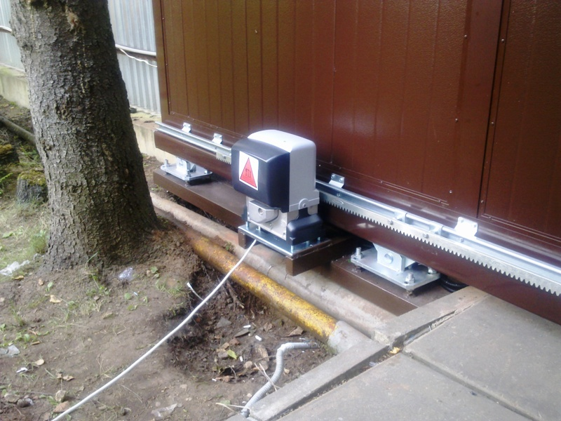
Эта серия благодаря использованию электроники и современных технологий удовлетворяет всем нормам, выставляющимся к безопасности и функционированию оборудования. Предназначается для установки совместно с откатными воротами, вес которых не превышает 800 кг. К модельному ряду относятся версии, работающие от источника питания 230В и 24В. Установка откатных ворот осуществляется в различных секторах применения.
Преимущества:
- Вx представляет собой оптимальный вариант для установки в конструкциях средних размеров. Высокий уровень безопасности и разнообразие функциональных характеристик позволяет эксплуатировать их как на частных жилых объектах, так и на общественных территориях.
- В ассортимент включены четыре версии, функционирующие от 230 В, а также модель, работающая от 24 В. Последняя версия рассчитана на интенсивные нагрузки, она обеспечивает бесперебойную эксплуатацию при аварийном отключении электроэнергии. Каждая электронная плата снабжена требуемыми функциями для обеспечения целостности системы, она комплектуется устройствами управления и безопасности CAME.

СЕРИЯ BX-243
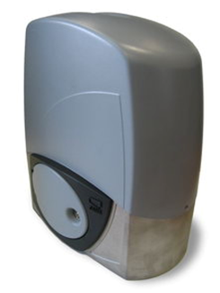Данный комплект часто устанавливается на жилых объектах. Системы контроля доступа отвечают установленным стандартам и нормам. Данное изделие обеспечивает надежную, длительную и безопасную эксплуатацию откатных ворот с электроприводом, цена на которые позволяет приобрести их владельцам коттеджей.
Особенности:
- При проведении тестирования на определение соответствия текущим стандартам максимального толкающего усилия Вх-243 получил признание максимально безопасного и надежного среди своей категории.
- Данная автоматическая система полностью комплектуется, в частности, на нее устанавливается энкодер, фиксирующий положение ворот. Плата обладает горизонтальное положение, что облегчает обустройство кабеля. Функционирование производится от 24 В. Это оптимальный вариант для контроля доступа на различные частные владения.

